Rapport
ADHD-utredningar
på anstalterna
Hinseberg och Kumla
under
våren 2017-hösten 2019

Av
Iradj Nikban
Leg. psykolog, leg. psykoterapeut

Bakgrund
81 personer, 56 män och 25 kvinnor, har genomgått neuropsykiatrisk utredning (NP-utredning) med frågeställning ADHD på anstalterna Kumla resp. Hinseberg. Dessa utredningar genomfördes av två oberoende psykologer i samarbete med två oberoende psykiater under mars 2017 och december 2019.

Urvalet av patienter för utredning
Samtliga personer hade stått i kö för utredning efter de första bedömningarna genom att besvara på ett par frågeformulär, fn Wender Utah Rating Scale (WURS) och Adult ADHD Self-Report Scale (ASRS-v 1.1), samt psykiaterns preliminära bedömning om att det finns ett starkt belägg på att det föreligger ADHD-problematik hos patienten. De kvinnliga patienterna på A. Hinseberg hade även genomgått Quantified behavior test (Qb-test) med resultat som pekade mot förekomst av impulsivitet och koncentrationssvårigheter. Vid utredningen hade samtliga varit drogfria och kontroll av drogfrihet hade gjorts under anstaltstiden.

Exklusionskriterier för rapportering
I föreliggande rapport har man tagit enbart resultat från de patienter som hade svenska som modersmål alternativ som första språk, dvs. att de har gått i låg- och mellanstadiet här i Sverige. De som inte fyllde kriterierna i ovan nämnda självskattningsformulär och psykiatrisk bedömning samt Qb-testet sållades bort från utredning.

Utredningsmaterial
Under utredningstiden har patienterna genomgått psykologisk bedömning, neuropsykologisk testning, standardiserade självskattningsskalor, psykiatrisk bedömning samt somatisk undersökning. För att inhämta information om deras utveckling under barndomen har deras föräldrar, om möjligt, blivit intervjuad via telefon. Kriminalvårdens aktmaterial och Riksmottagningens bedömning har också använts i vissa fall.
Utredningsperioden varierades mellan tre veckor och två månader som längst. Här nedan finns en lista på de testmaterial som använts under utredningar:

Wechsler Adult Intelligence Scale-IV (WAIS-IV)
Testet används för bedömning av kognitiva kapaciteten gällande förmåga till begreppsbildning samt allmänkunskap, kunskap om relationer mellan helhet och delar utifrån icke-verbala problemlösningsuppgifter, arbetsminneskapacitet, matematiska färdigheter, psykomotorisk snabbhet, uppmärksamhet, koncentration, planering samt inlärningsförmågan. Man får också fram ett mått och intervall, sk IQ-värde, på varje persons kognitiva kapacitet. De olika benämningarna för IQ-värdena redovisas här nedan:
IQ mellan 65-70: Betydligt under genomsnittet.
I det diagnostiska systemet kallas det för Lindrig intellektuell funktionsnedsättning. Här kommer för enkelhetens skull att kallas för Lågbegåvning.
IQ mellan 71-84: Klart under genomsnittet. I denna studie kommer det att kallas för Svagbegåvning (Svag teoretisk begåvning) fast det inte är en diagnos.
IQ mellan 85-92: Genomsnittets nedre del
IQ mellan 93-107: Genomsnittligt
IQ mellan 108-115: Genomsnittets övre del
IQ mellan 116-130: klart över genomsnittet
IQ över 131: Betydligt övergenomsnittet

Översatt till den kognitiva förmågan som krävs av elever inom skolsystemet i de flesta länder blir det så att de som hamnar under 70 som regel placeras på särskolan.
Elever med IQ inom intervallet 71-84 kommer att ha svårt med teoretiska delen av utbildningen och utan större stöd och hjälp kommer de inte klara av högstadieutbildning. Denna grupp kommer att kallas för Svagbegåvade i denna rapport. Elever som ligger i intervallet 93-107 har en hel del svårigheter med teoretiska ämnen under gymnasiet. De flesta motiverade elever hittar på olika strategier att klara av utbildningen alt. byter studieinriktning och väljer kurser med mindre betoning på teoretiska ämnen. De som ligger över 108 verkar ha lättare att leva upp till skolans kunskapsmål och vidare på arbetsmarknaden, vad gäller kravet på kognitiva resurser.

Quantified behavior test (Qb-test)
Testet är avsett att vara ett objektivt mått på uppmärksamhet, aktivitetsgrad och impulsivitet. Under 20 minuter ska testpersonen ha fullständigt fokus på olika typer av figurer som avlöser varandra i hög hastighet och trycka på en knapp när de ser ett specifikt och i förväg bestämt förhållande mellan de figurerna.
Instrumentet har blivit kritiserad från olika håll för att inte vara reliabelt, dvs. att mäta just de egenskaperna som man avser att det ska mäta. Dessutom är det lätt att manipulera resultaten genom att trycka på knappen på måfå.

Diagnostisk intervju för ADHD hos vuxna (DIVA 2.0)
DIVA är en strukturerad intervjuguide som baseras på de kriterier som finns beskrivna i DSM-IV (Diagnostic and Statistical Manual of Mental Disorders, 4th Edition) gällande uppmärksamhetsstörning samt förekomsten av hyperaktivitet både under barndomen och vuxen ålder. Det är ett självskattningsformulär och svaren varieras beroende av personens önskan och dagsform.

Föräldraintervju med Nordiskt formulär för utredning av barns utveckling och beteende (5-15)
Med undantag från två fall intervjuades patientens mor om barnets utveckling från födseln till skolåldern. Frågorna omfattar barnets motoriska, kognitiva, sociala, beteendemässiga och språkliga utveckling.

International Neuropsychiatric Interview (M.I.N.I.)
Samtliga personer har genomgått diagnostiska intervjuer (M.I.N.I.) under utredningen av en psykiater på var sin anstalt. Diagnostisk intervju baserad på DSM-IV (Diagnostic and Statistical Manual of Mental Disorders, 4th Edition), dvs. en rad frågor som ligger till grund för att ringa in patientens svårighet och att se om de fyller kriterierna för någon/några diagnoser

Rey - Osterrieth Complex Figure
Testet bygger på att kunna rita av en figur som man har framför sig först. Sedan ska man återge samma figur ur minnet vid två tillfälle; en omedelbart och en efter 30 minuter. Testet används diagnostiskt, framförallt för att utesluta olika typer av hjärnskador. Detta test används för samtliga kvinnor på anstalten Hinseberg och för ca 60 procent av män på anstalten Kumla.

The Personality Inventory for DSM-5 (PID-5)-Vuxen
PID-5 är en skattningsskala av personlighetsegenskaper med 220 påstående för vuxna över 18 år. Har använts för patienter som inte blivit bedömda på Riksmottagningen tidigare.

Resultat
Av sammanlagt 81 personer (56 män och 25 kvinnor) som genomgått ADHD-utredningen fick 13 personer (16%), (7 män och 6 kvinnor), diagnosen ADHD, 5 personer (6%), (5 män, 0 kvinnor), fick diagnosen autism och 13 personer (16%), (9 män, 4 kvinnor) fick diagnosen lindrig intellektuell funktionsnedsättning (lågbegåvning). Samtliga satt för någon typ av våldsbrott bland andra brott. Det framkom ingen signifikant skillnad vad gäller medelåldern för män resp. kvinnor (37 resp. 35 år) i denna studie. Det fanns ingen signifikant skillnad mellan två oberoende psykologers bedömningar vad gäller antal personer som fick diagnosen ADHD. Det framkom ingen skillnad mellan psykiatriska bedömningar vad gäller MINI eller andra kliniska samtal med patienter.

Tabell 1: Fördelningen mellan neuropsykiatriska diagnoser, allmän intellektuell funktionsnedsättning samt svagbegåvning på A. Kumla
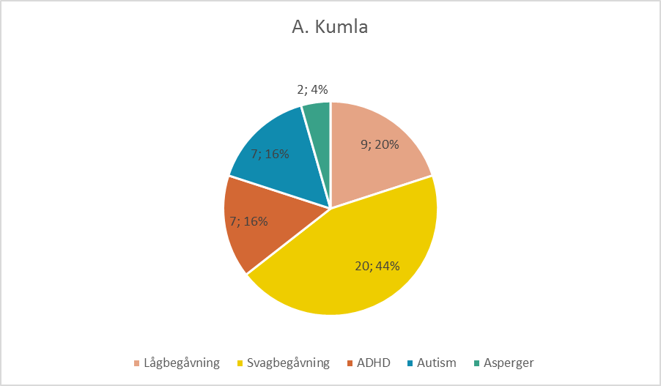
Tabell 2: Fördelningen mellan neuropsykiatriska diagnoser, allmän intellektuell funktionsnedsättning samt svagbegåvning på A. Hinseberg
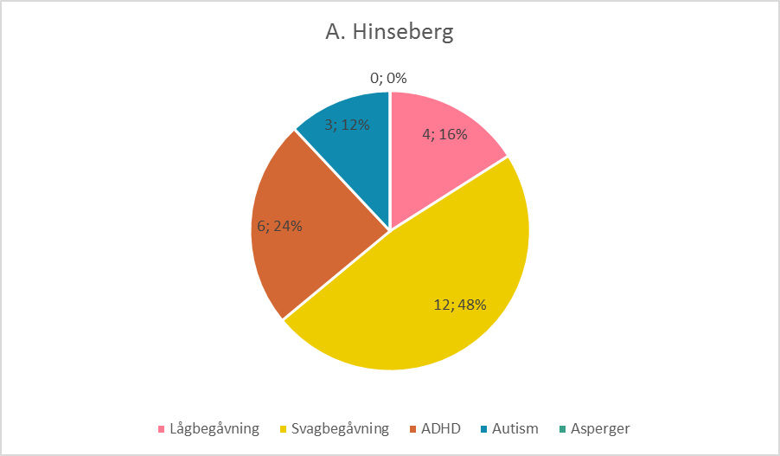

Nedanstående tabeller (3 & 4) visar resultat på allmän intellektuell nivå hos de testade patienterna på Kumla resp. Hinseberg.
Tabell 3. Allmän intellektuell nivå (IQ-nivå) på de som genomförde ADHD-utredningen på A. Kumla
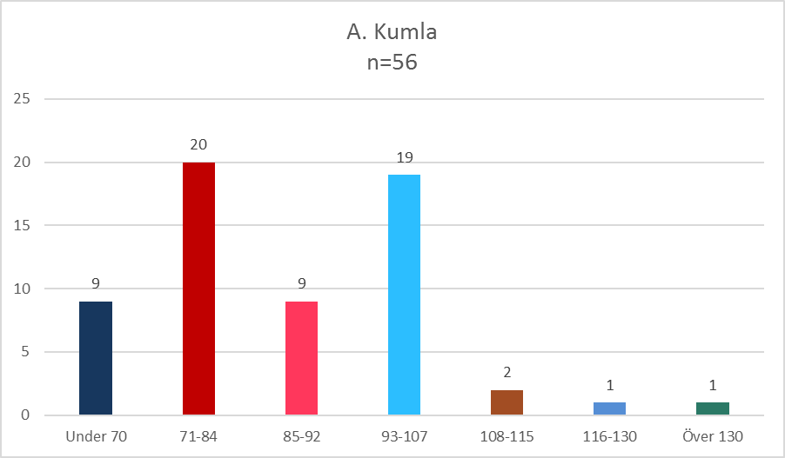

Tabell 4: Allmän intellektuell nivå (IQ-nivå) på de som genomförde ADHD-utredningen på A. Hinseberg

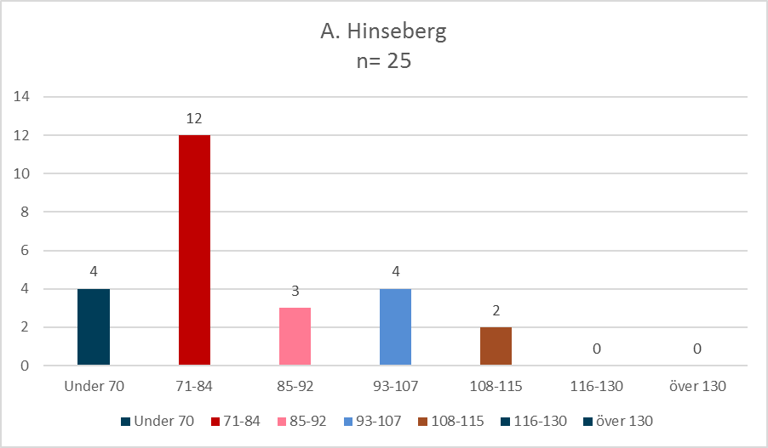

Oväntat resultat
De erhållna resultaten är något häpnadsväckande dels för upptäckten av att flertal personer med lågbegåvning (IQ: mellan 52 och 70) (16% av de testade på Kumla och 16% av kvinnor på Hinseberg), och dels för upptäckten av stor antal av personer med svag teoretisk begåvning (44% på Kumla och 48% på Hinseberg).
OBS! Svag teoretisk begåvning (svagbegåvning) är inte en diagnos utan att det är benämning för personer som erhållit resultat som ligger mellan 71-84 i IQ, dvs. när deras resultat ligger klart under genomsnittet. Däremot är det svårt för de att klara av högstadiestudier, framförallt den teoretiska delen utan extra pedagogiska insatser. Detta kommer att diskuteras under rubriken ”Svag teoretisk begåvning” längre ner i denna rapport.

Här nedan redovisas resultat från samtliga utredningar på A. Kumla samt A. Hinseberg i tabellform. Det framkommer tydligt att ca 64% (45 av 81) av de testade personer tillhör gruppen låg- och svagbegåvade.

Tabell 5: Allmän intellektuell nivå (IK-nivå) på de som genomförde ADHD-utredningen på A. Kumla och A. Hinseberg
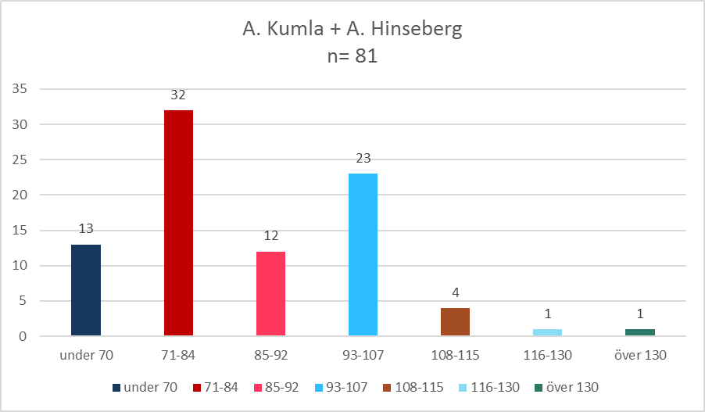

Tabell 6: Fördelningen mellan Lindrig intellektuell funktionsnedsättning (lågbegåvning), svagbegåvning, kontra normalbegåvning.
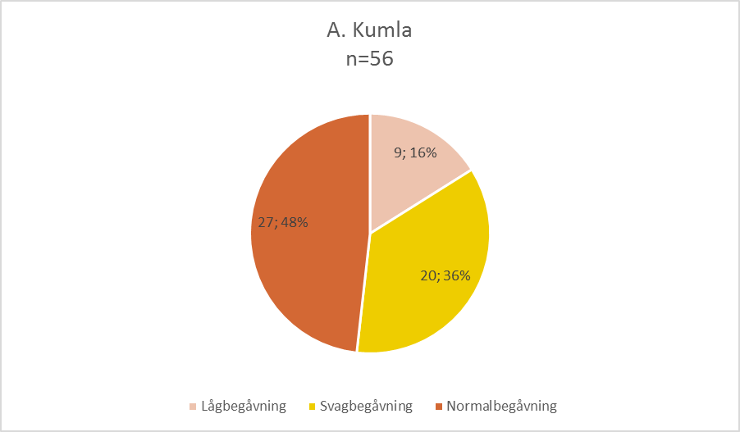

Tabell 7: Fördelningen mellan Lindrig intellektuell funktionsnedsättning (lågbegåvning), svagbegåvning, kontra normalbegåvning.
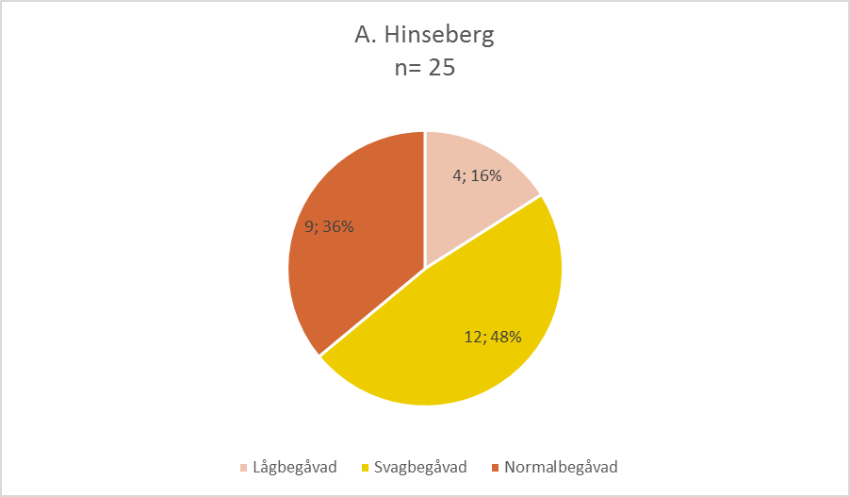

Andra diagnoser såsom antisocialt beteende, depression och personlighetsstörning är framträdande hos båda grupperna. På liknande sätt missbruk av amfetamin och användning av THC samt Bensodiazepiner. Medan män oftast använde cannabis så har Bensodiazepiner varit vanligare med hos kvinnor i kombination med alkohol eller amfetamin. Första siffran i tabeller är antal och andra siffran procent.

Tabell 8: Fördelningen mellan olika huvuddiagnoser. N=25
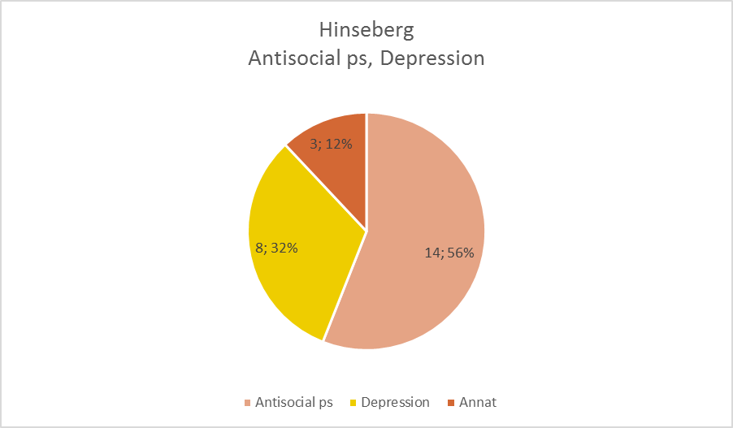

Tabell 9: Fördelningen mellan olika huvuddiagnoser. N=25
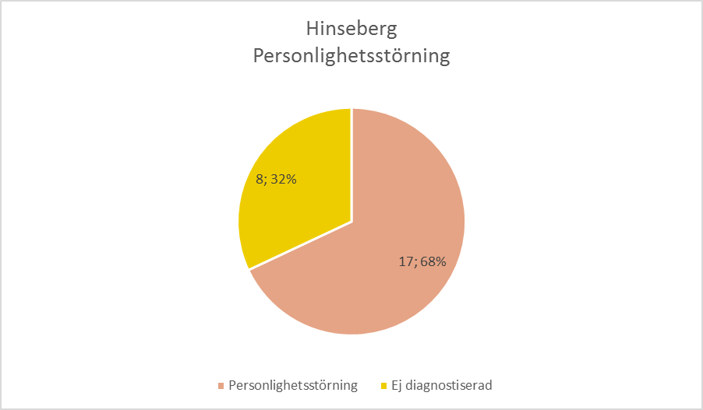

Tabell 10: Fördelningen mellan olika huvuddiagnoser. N=56
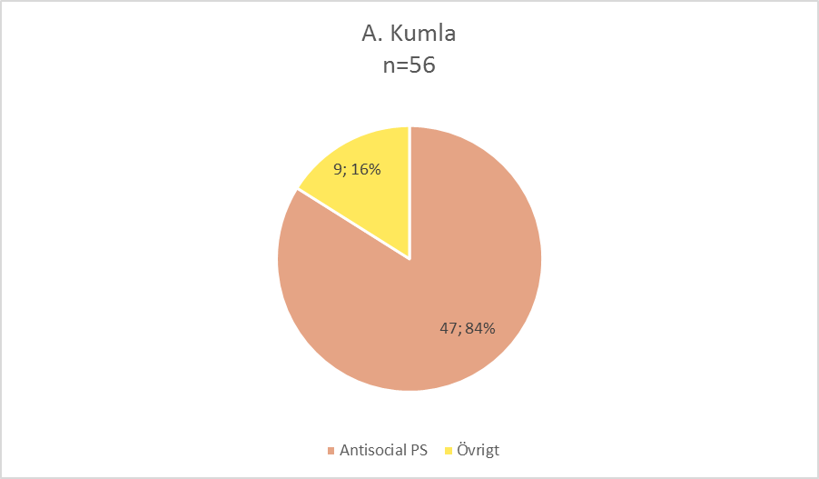

Tidigare användning av ADHD-mediciner bland utredda
De flesta hade använt ADHD-mediciner under perioder och ibland parallellt med sitt missbruk innan de hamnade på anstalt. Samtliga ansåg att medicinerna hade hjälp dem med att kunna koncentrera sig avsevärd och även att de hade en lugnande effekt.
Av de 81 personerna hade ca 23 procent (14% på Kumla och 32% på Hinseberg) ADHD-diagnos innan de hamnade på anstalt. De hade använt olika typer av ADHD-mediciner mellan 2 år och 10 år som längst (Medeltal: 3,5 år). Anledning till förnyade NP-utredningar var bl.a. avsaknaden av NP- utredning eller bristfällig utredning. En del hade fått diagnosen genom någon typ av psykologsamtal eller psykiatriskt intervju utan gängse utredningsmetoder som är vanliga vid ADHD-utredningar.
Vid förnyade utredningarna fick 4 kvinnor och 3 män diagnosen ADHD bekräftad, dvs. 16 av dem inte fick denna diagnos bekräftade.

Diskussion
Resultat från ADHD-utredningar, som nämndes ovan, pekade på överraskande fakta om stort antal personer med svag teoretiska begåvning samt relativt stor grupp med ett lindrigt intellektuell funktionshinder. Antal ADHD-diagnoser ligger på betydligt lägre nivå än tidigare undersökningar i kriminalvården visade.
Den tidigare genomförda undersökningen på anstalt, (Projekt ADHD Mobilt Utredningsteam (PAMUT),2015), visade att ca 45% av de testade personerna fick ADHD-diagnos. I vårt fall ligger det på 16%.

Varför finns det stor diskrepans mellan resultat från föreliggande utredningsresultat och tidigare undersökningar vad gäller prevalensen av ADHD-utredningar bland intagna på anstalter?
Föreliggande utredningar har genomförts på klass 1 anstalter medan den tidigare undersökningen genomfördes på klass 2 anstalter. Det finns ett stort antal kvinnliga patienter i föreliggande utredningar medan enbart 9% (10 av 82) av deltagarna i tidigare undersökning var kvinnor. Urvalet?
Det finns en stor grupp av patienter med tungt missbruk som oftast vill bli utredda för ADHD på anstalter. Fast de flesta visar en testprofil som inte pekar på förekomsten av denna diagnos, ändå erhåller de diagnosen ADHD alt ADD. Hur kommer det sig?
Genomgång av en del tidigare undersökningar hos intagna med ADHD-diagnos som har sökt psykologstöd visat att många av dem erhöll ett mycket gott arbetsminne och adekvat inlärningsförmåga under utredningen. Detta innebär att de inte borde få denna diagnos. Detta är ett fenomen som kallas för sympatiseringsdiagnos och fungerar oftast på följande sätt:
Psykologen verkar ha likställt dessa personers svårigheter och deras bristande resurser att ta sig ut ur missbruket med en del heroinmissbrukare som får metadon/subutex. Genom att få denna medicin minskar man andra destruktiva handlingar såsom skadegörelser, smitta, våldshandlingar samt olika brott hos patienten. De får också senare stöd både på arbetsplatsen, i form av anpassade och strukturerade arbetsuppgifter, kortare arbetstider och även i skolan.
Vid sådana tillfällen går man antingen efter patientens egen bedömning/beskrivning av sina symptom, såsom i DIVA, och bygger ett resonemang kring detta vilket som strider mot en objektiv bedömning, eller om man bygger sitt resonemang kring den tanken att patienten borde kunnat prestera bättre men anledningen att hen inte gör beror på ADHD-problematiken; ett omvänt resonemang kring orsak-verkan.
De som har uppmärksamhets- och koncentrationsstörning kan inte ha ett välfungerande arbetsminne och inte heller förmår erhålla adekvat inlärningsförmåga.

Det förefaller mig troligt att en del psykologer/psykiater ger sådana diagnoser för att minska risken för utagerande beteende hos patienter och att de inte skaffa ADHD-mediciner på olagligt sätt.
Som en gång en patient sa: ”jag är för gammal för att torska Concerta på stan”.
Har också sett flertalet ADHD-utredningar gjorda inom kriminalvården där psykologer ansåg att patienten hade fyllt kriterier för denna diagnos när de i själva verket enbart borde få diagnosen lågbegåvning. På detta sätt går patienten miste om hjälp och stöd via LSS (Lagen om Stöd och Service).
Ibland missbedöms också en patients testresultat som i efterhand tolkas som impulsivitet/hyperaktivitet. Det syns tydligt att många patienter med lågbegåvning får höga poäng (många felaktiga svar) på Qb-testet. Detta tolkas felaktigt som ouppmärksamhet och hyperaktivitet hos den testade personen. Men om patienten glömmer instruktionen under testningen, dvs. har dåligt korttidsminne, vilket är vanligt förekommande hos lågbegåvade personer, så får de per automatik höga poäng på testet.

Svag teoretisk begåvning på anstalter
Hur påverkar ovan stående resultat de dagliga rutinerna på anstalt?
Vilka insatser behöver svagbegåvade personer för att kunna utvecklas vidare under anstaltstiden? Med utveckling menas att den intagne engagerar sig i sin egen behandling, lärande och att vara tillräckligt motiverad att skaffa sig en hållbar plattform att möta verkligheten efter frigivningen.
Kan personer med svagbegåvning delta i de behandlingsprogram som tagits fram av Kriminalvården för att förstå egna handlingar och avvikande beteende under anstaltstiden?
Om nej, vilka anpassningar/val ska man göra för att de blir mest lämpliga för dessa personer?
Vilka specifika insatser behöver de för att kunna klara av en bättre anpassning till samhället och att skaffa sig ett arbete och bostad efter frigivningen? Vilka aktörer bör finnas med redan från början?

V.g. se länken Svag teoretisk begåvning för närmare beskrivning av ämnet, likheter mellan det och ADHD samt förslag till anpassad pedagogik och möjlighet till yrkesutbildning under verkställigheten!

